PROCEDIMIENTO DE EVALUACIÓN

UNIDAD 1

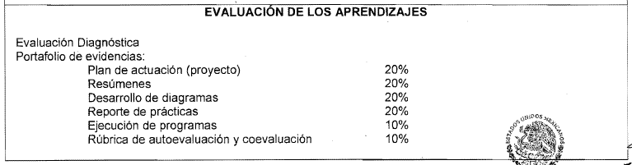

UNIDAD 2

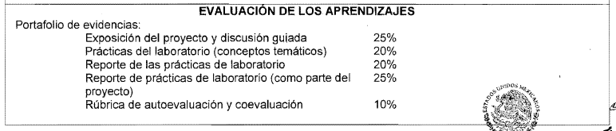

UNIDAD 3

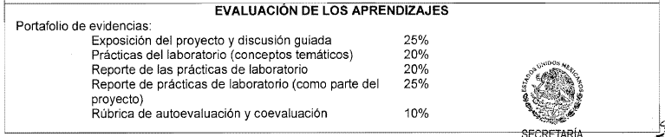

UNIDAD 4

